IUNIE 2019
Comunicat de presă
Rata şomajului în judeţul Covasna la 31 mai 2019

La sfârșitul lunii mai, în evidențele Agenției Județene pentru Ocuparea Forței de Muncă Covasna erau înregistrați 2577 șomeri (din care 1141 femei), rata șomajului fiind de 3,00 %.
În perioada 01.05.2019 – 31.05.2019 au intrat în evidenţa AJOFM Covasna un număr de 300 (147 femei) persoane şi au iesit din evidenţa AJOFM Covasna 401 (191 femei) persoane.
Comparativ cu luna precedentă, când rata șomajului a fost de 3,11 %, în această lună acest indicator a înregistrat o scădere cu 0,11 puncte procentuale.
Din totalul de 2577 persoane înregistrate în evidențele AJOFM Covasna, 370 (din care 234 femei) erau beneficiari de indemnizaţie de şomaj, iar 2207 (din care 907 femei) erau șomeri neindemnizați. În ceea ce privește mediul de rezidență, 1892 șomeri provin din mediul rural și 685 sunt din mediul urban.
Structura șomajului pe grupe de vârste se prezintă sugestiv astfel:
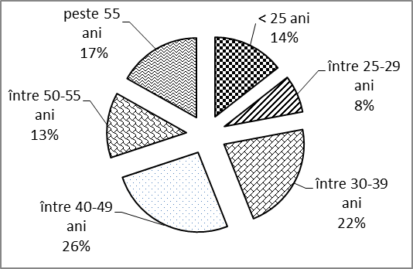
Grupa de vârstă | Stoc la finele lunii
Total | 2577
< 25 ani | 372
între 25-29 ani | 196
între 30-39 ani | 566
între 40-49 ani | 668
între 50-55 ani | 341
peste 55 ani | 434
Șomerii cu studii primare şi fără studii au ponderea cea mai mare în totalul şomerilor înregistraţi în evidenţele AJOFM Covasna (59,06%), urmat de cei cu studii gimnaziale (22,08%), iar 10,36% au absolvit postliceala şi liceul. Șomerii cu nivel de studii profesionale reprezintă 6,60% din totalul șomerilor înregistrați, iar cei cu studii superioare sunt 1,90%.
Structura șomerilor înregistrați pe nivel de ocupabilitate, stabilit prin profilare, se prezintă astfel: 1774 persoane foarte greu ocupabile, 659 greu ocupabile, 109 mediu ocupabile, iar 35 sunt persoane ușor ocupabile. Încadrarea într-o categorie de ocupabilitate se realizează ca urmare a activităţii de profilare a persoanelor înregistrate în evidenţele noastre.
Repartizarea în teritoriu a şomerilor înregistrati în evidenţa AJOFM Covasna se prezintă astfel pe zone ale judeţului: zona Sfântu Gheorghe cu 934 persoane (421 femei), din care în plată 125 ( 92 femei), urmat de zonele Baraolt cu 796 persoane (318 femei), din care în plată 57 (36 femei), Târgu Secuiesc cu 376 persoane (183 femei), din care în plată 105 (56 femei), Covasna cu 314 persoane (155 femei), din care în plată 56 (37 femei), Întorsura Buzăului cu 157 persoane (64 femei), din care în plată 27 (16 femei).
Femeile reprezintă 44,27 % din totalul şomerilor înregistraţi în evidenţa AJOFM Covasna.
Informaţii detaliate despre structura şomajului la nivelul judeţului Covasna sunt afişate pe pagina de internet a AJOFM Covasna la adresa www.covasna.anofm.ro.
Agenția Județeană pentru Ocuparea Forței de Muncă Covasna

